MANUAL DE INSTALACIÓN Y USUARIO

**Versión: (1.0.1)**

**SISTEMA WEB**

**DE PRÉSTAMO FINANCYATE**



Desarrollado por: Ing. Alvaro Diego Daza Alcaraz

1. PRESENTACIÓN

El presente manual de instalación y de usuario pretende dar a conocer el manejo y funcionamiento del Sistema de Prestamos FINANCYATE, mostrando cada una de las actividades que se pueden desarrollar, con la mayor facilidad de manejo y compresión del mismo, para obtener información rápida, oportuna y confiable.

El presente sistema fue desarrollado e implementado por el Ing. Alvaro Diego Daza Alcaraz.

1. REQUIISITOS DEL SISTEMA
   1. Requisitos de software

Contar con:

* Sistema operativo, Windows, Linux o MACos.
* Visor de PDF.
* Navegador mozilla Firefox versión 50 o superior, google chrome Versión 58.0.3029 o superior, el sistema no tiene compatibilidad completa con Internet Explorer.
  1. Requerimientos mínimos en el servidor
* PHP 5.3.1 o superior
* Servidor Web Apache 2.0 o superior
* Servidor de Base de datos PostgreSQL 9.3 o superior.

1. MANUAL DE INSTALACION

Se realizara una descripción de la instalación del servidor web local y el gestor de base de datos para la implementación del sistema.

* 1. INSTALACION DE SERVIDOR WAMPSER

Para la instalación de wampserver se debe ejecutar el instalador de acuerdo a la versión de windows que cuenta, posteriormente seguir las opciones por defecto tal como se muestra en las siguientes imágenes:

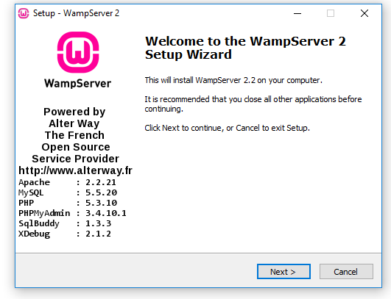

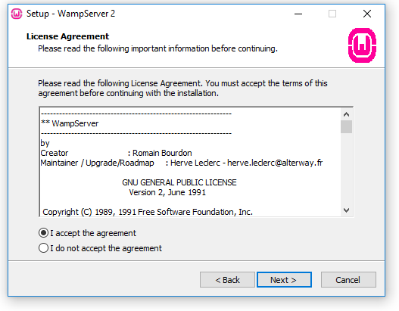

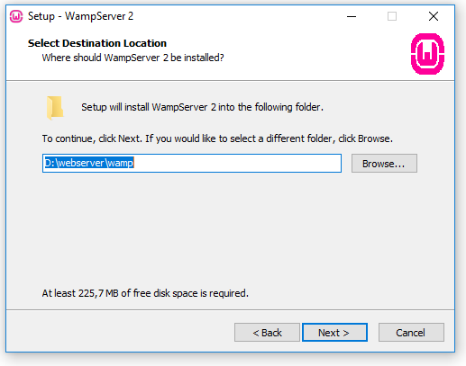

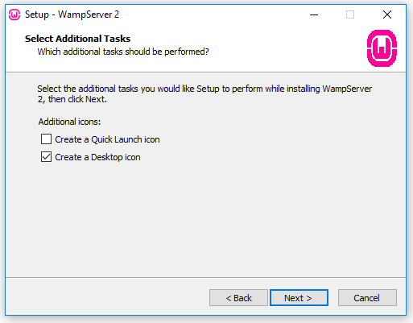

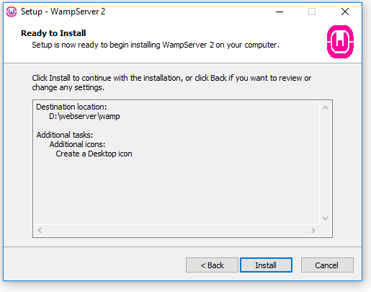

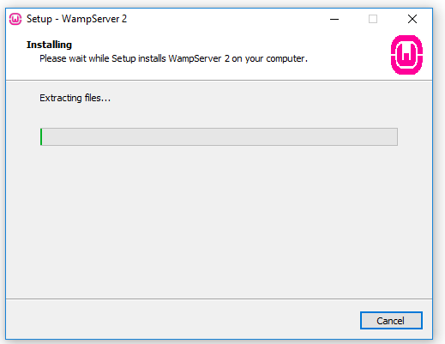

Una vez instalado se iniciara el servidor web de forma local con un icono de color verde en la barra de tareas



* 1. INTALACION DE POSTGRESQL

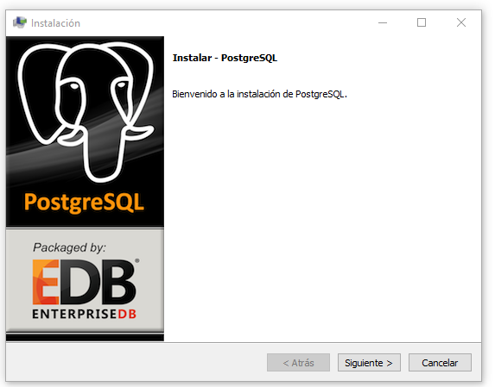

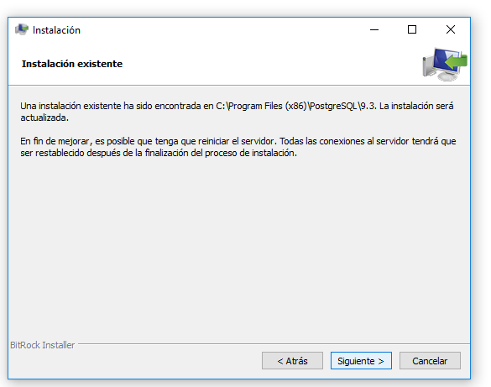

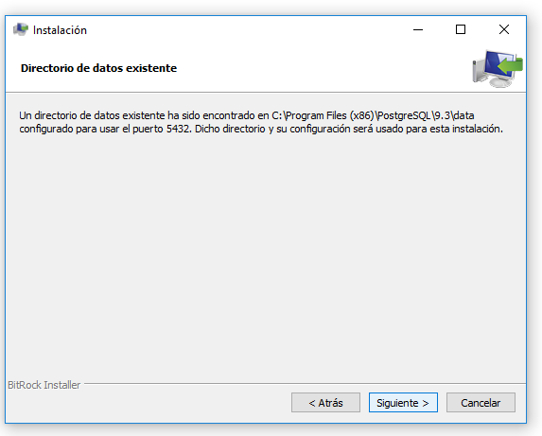

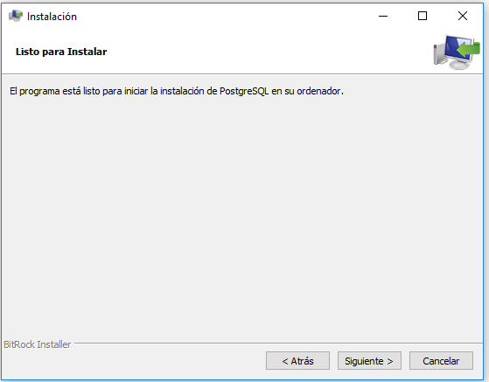

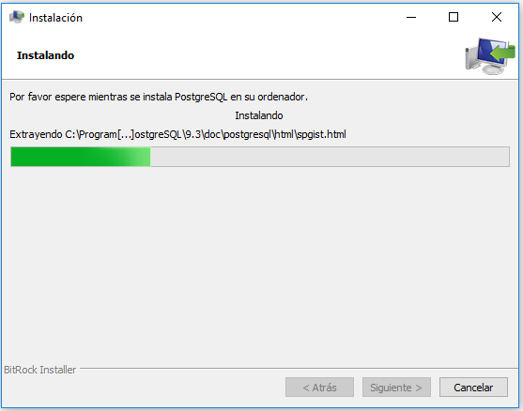

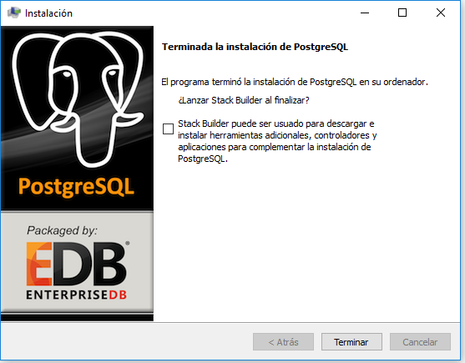

* 1. CONFIGURACION DEL SEVIDOR

Se debe habilitar las siguientes extensios de php en el servidor web

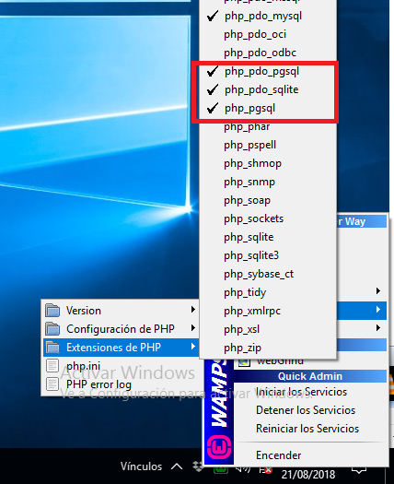

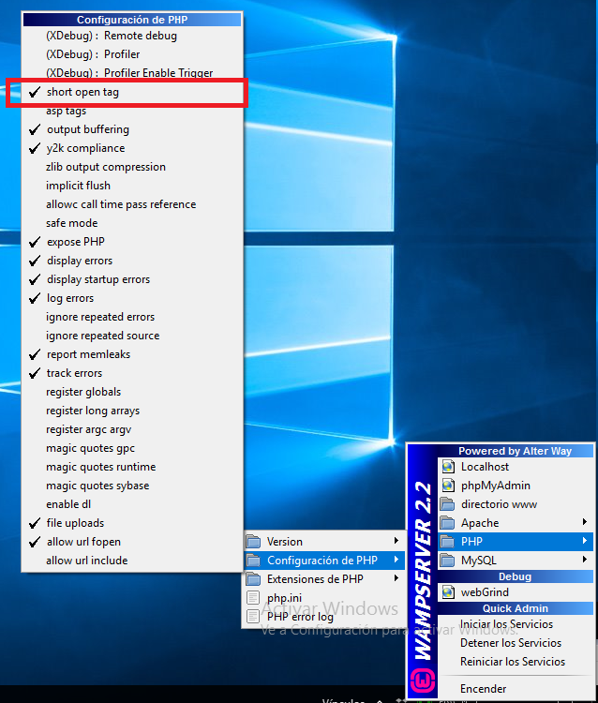

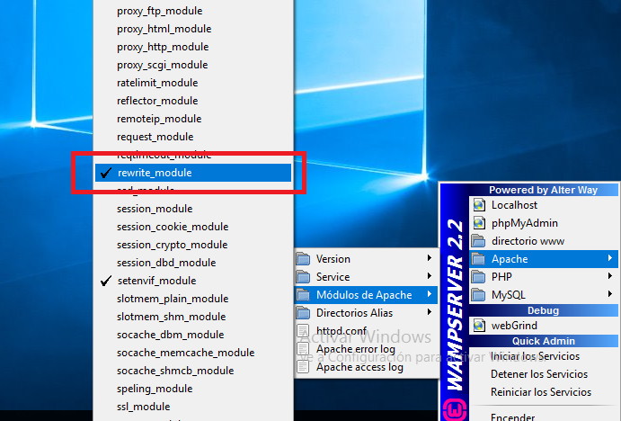

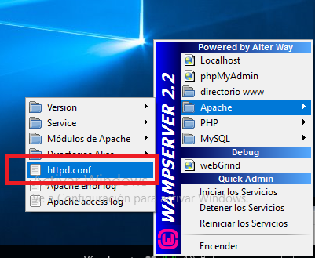

Posteriormente se debe cambiar el puerto de servidor local del puerto 80 al 8080, para ello se debe abrir el archivo de configuración httpd.conf y editar las siguientes líneas.

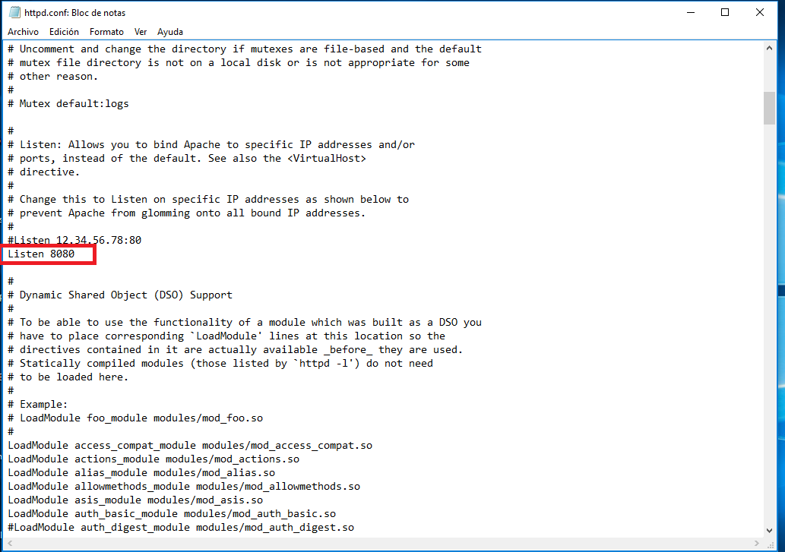

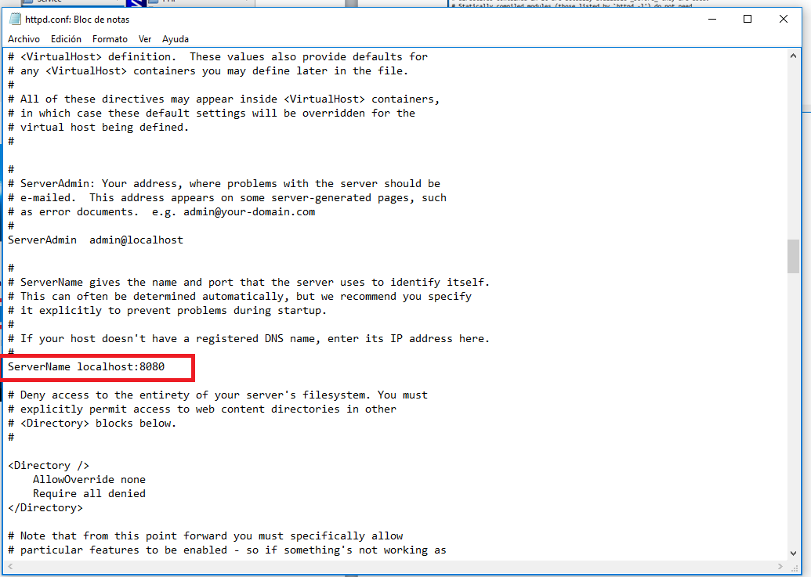

Al terminar la edición se debe guardar y posterior a ello, reiniciar el servidor

Para la base de datos se debe crear una base de datos en el servidor de la base de datos con el nombre “**financyate**”, posterior a eso se debe restaurar la base de datos de inicio que se encuentra en el CD adjunto al presente manual.

Por ultimo se debe copiar el archivo base del sistema comprimido y descomprimirlo en la siguiete dirección: “**C:www”,**  los mismos se encuentran en el Cd adjunto al presente manual y asimismo todos los instaladores.

1. MANUAL DE USUARIO
   1. INGRESO AL SISTEMA

Dentro de su navegador teclee la siguiente dirección URL de página Web:

[**http://127.0.0.1:8080/FINANCYATE**](http://127.0.0.1:8080/FINANCYATE)

Una vez ingresada a la dirección descrita, el Sistema de Cartera desplegará una ventana solicitando la identificación del usuario y contraseña, las credenciales de ingreso (usuario y contraseña), cabe recalcar que solo hay 2 tipos de Usuarios, uno es para los Administrador y Cobrador, al ingresar la URL en su navegador el sistema mostrará la siguiente pantalla

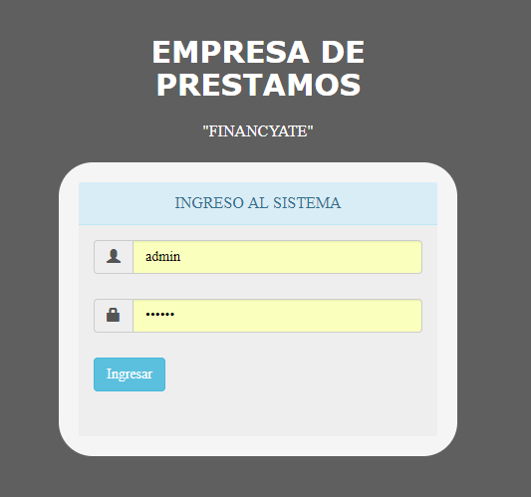

* 1. PANTALLA PRINCIPAL

Al ingresar al sistema, este desplegará una pantalla de inicio en la cual muestra 3 secciones:

**Pagos Pendientes por Cobrar:** Visualiza todos los pagos pendientes por confirmar su pago en la amortización correspondiente.

**Prestamos en Mora:** El sistema automáticamente actualizara diariamente el estado de los préstamos, vigentes con la finalidad de controlar el plazo de pago de los préstamos, el sistema automáticamente cambiara el estado de los mismos a un estado en mora, dichos préstamos se visualizaran en esta sección de la pantalla principal.

**Control de pago por cuotas:** Visualiza las cuotas de pago de préstamos al pendientes a fecha actual

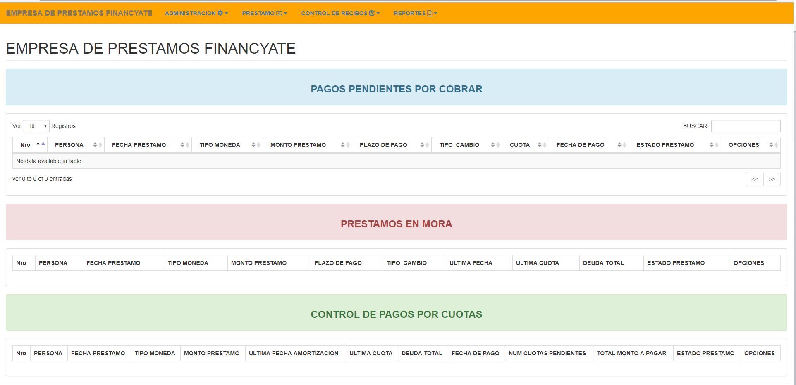

* 1. OPCIONES DEL MENU

El menú principal muestra todas las opciones que tienen los usuarios administradores y cobradores



* 1. CONTROL DE USUARIOS

El acceso a esta opción únicamente tiene el administrador del sistema.

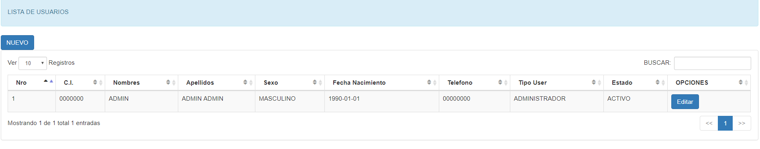

Entre las opciones que tiene es de listar, registrar y modificar usuarios.

En el siguiente formulario permite registrar la información necesaria para u nuevo usuario del sistema.

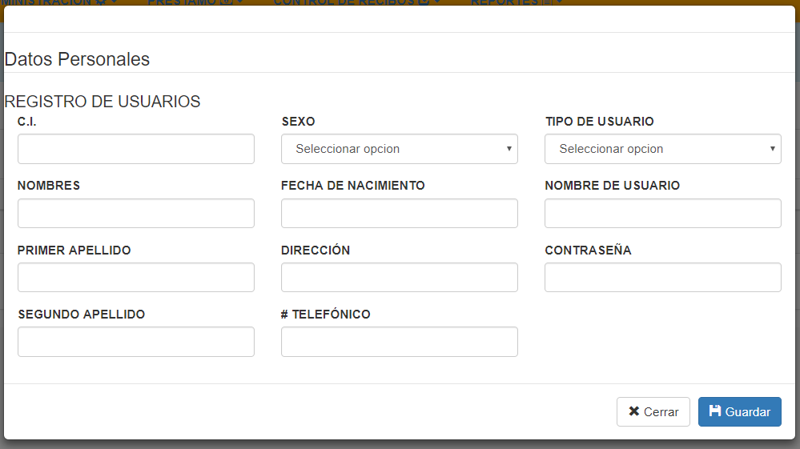

* 1. PRESTAMOS
     1. REGISTRO PRESTATARIOS

Inicialmente para el proceso de registro, seguimiento, control de pagos, amortizaciones, liquidaciones de un préstamo, se debe realizar el registro de un prestatario, mediante el siguiente formulario :

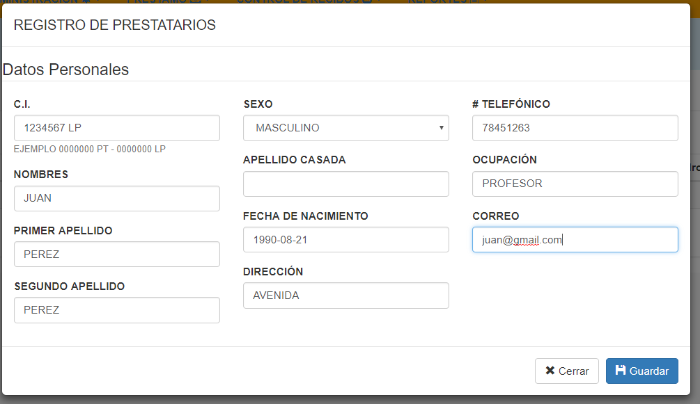

Una vez teniendo registrado al prestatario, el sistema desplegara una tabla con información y opciones de todos los prestatarios, tal como se muestra en la siguiente figura.

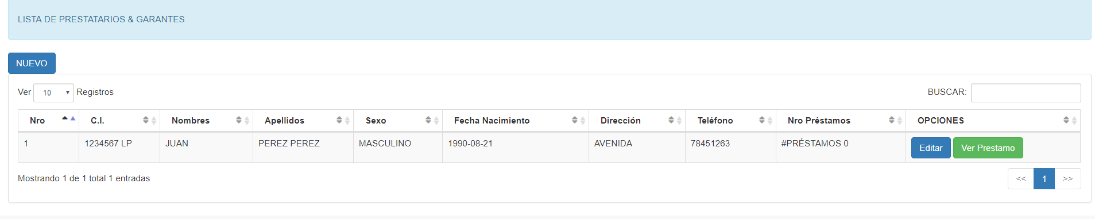

Entre las opciones de esta tabla se encuentra la de edición de prestatarios, y la de visualización, de préstamos del mismo, esta opción es muy importante ya que permite visualizar todos los prestamos consignados a un prestatario, además de ver el estado de los mismos (VIGENTE, EN MORA Y CANCELADO).

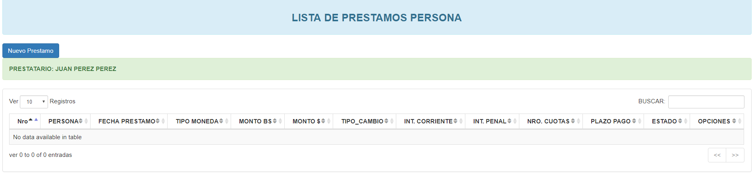

Para el registro de un nuevo formulario se debe seleccionar el botón de la parte superior “NUEVO PRESTAMOS”

* + 1. REGISTRO DE PRETAMOS

Para el registro de un préstamo se tiene el siguiente formulario con los campos necesarios, asimismo se cuenta con las opciones de Guardar, Calcular y Cerrar.

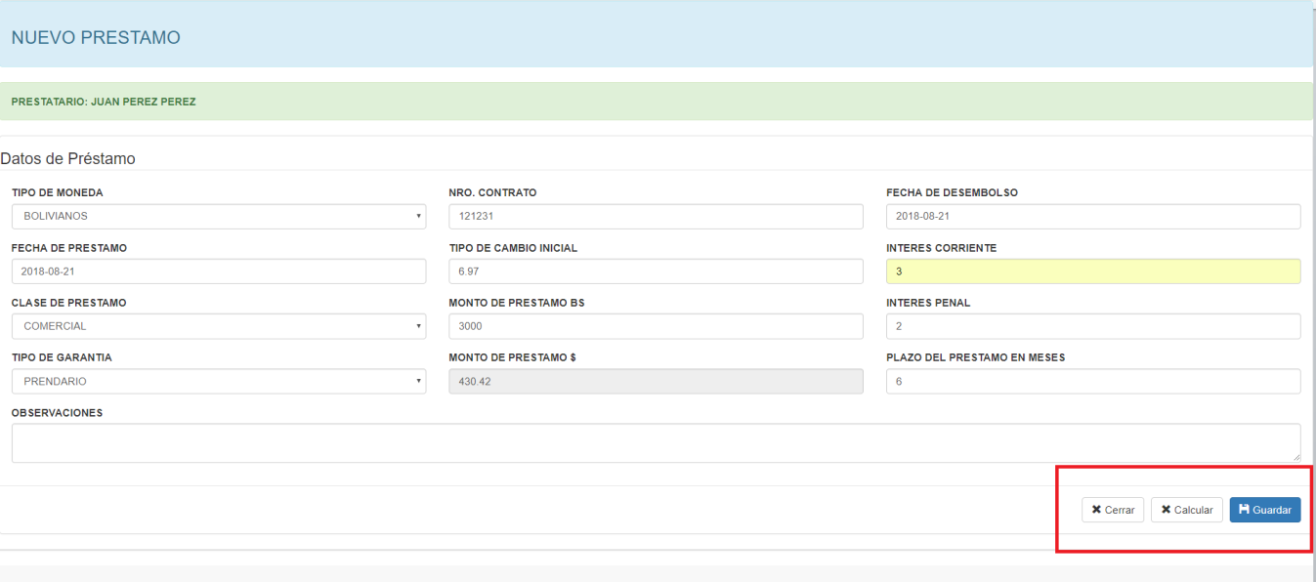

Completado todos los campos necesarios del prestamo, e usuario tiene antes de guardar el préstamo, cuenta con la opción de “Calcular”, dicha opción permite realizar los cálculos de cuotas de amortizaciones de acuerdo al plazo en meses del préstamo, se considera el saldo a capital y el cargo por interés corriente.

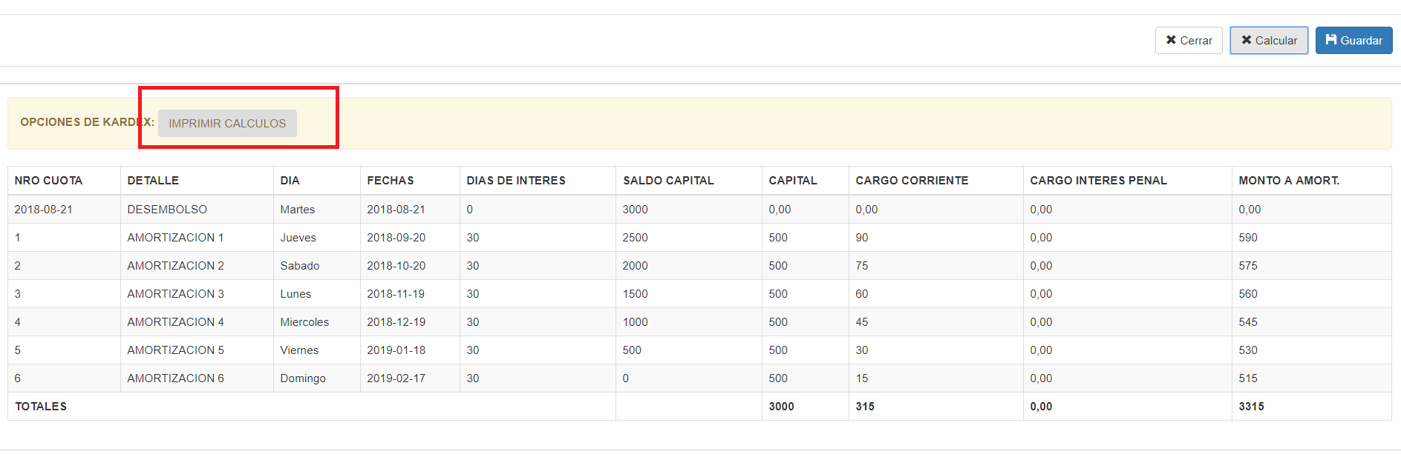

Asimismo se cuenta con la opción de impresión de los cálculos previos al guardado del préstamo, tal como se muestra en la siguiente imagen.

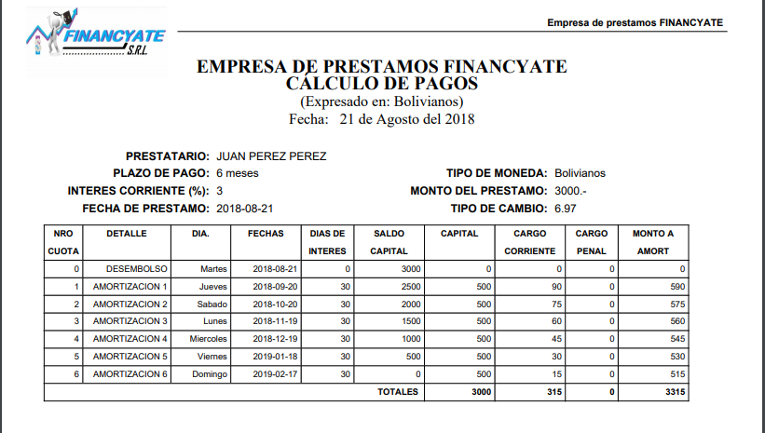

Una vez guardado un préstamo en la base de datos, el mismo se visualizara en una tabla con la información del préstamo, asimismo se cuenta con las opciones de ver “KARDEX” y “EDITAR”.

**Nota:** La opción de “Editar” solo estará habilitada hasta que se realice una amortización de pago.

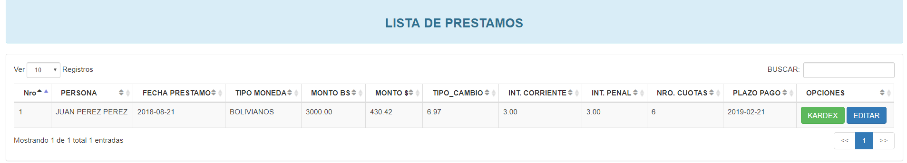

* + 1. CONTROL DE KADEX

En la opción de “Kardex”, visualiza toda la información de préstamo, el mismo cuenta con diferentes opciones como ser: Garantes, Garantía, Opciones de Kardex

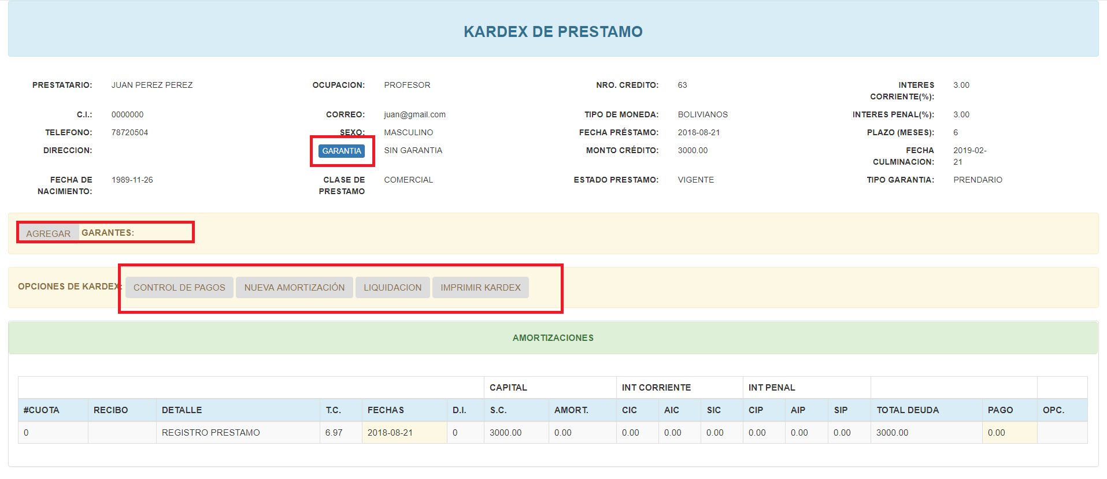

* + - 1. GARANTES

Se cuenta con un formulario, con la información necesaria para el registro de garantes.

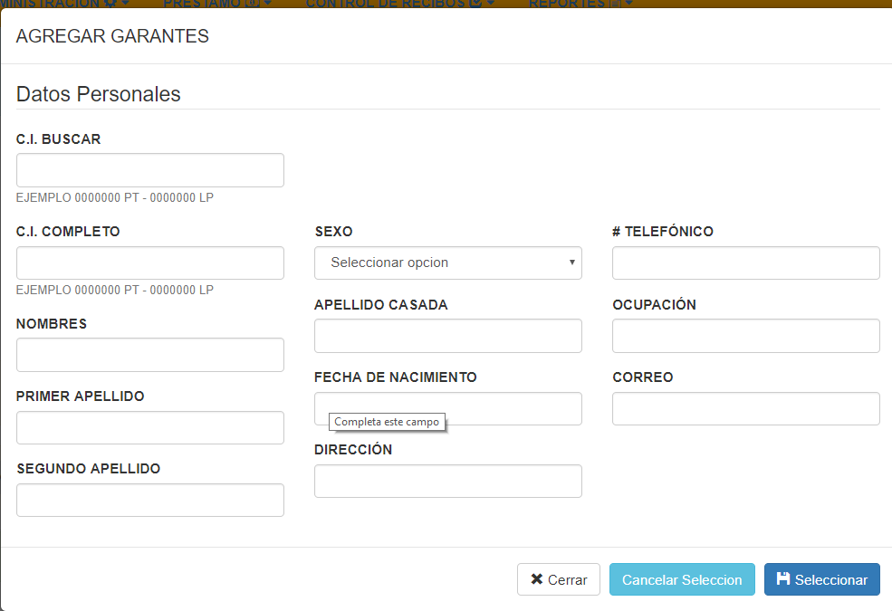

* + - 1. GARANTIA

Se cuenta con un formulario, con la información necesaria para el registro de la garantía del préstamo.

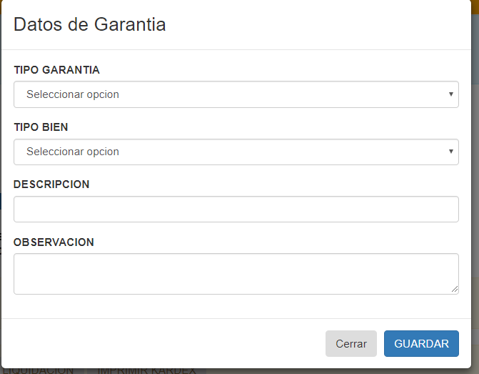

* + 1. CONTROL DE PAGOS

Esta opción permite visualizar el estado actual de los pagos del préstamo.

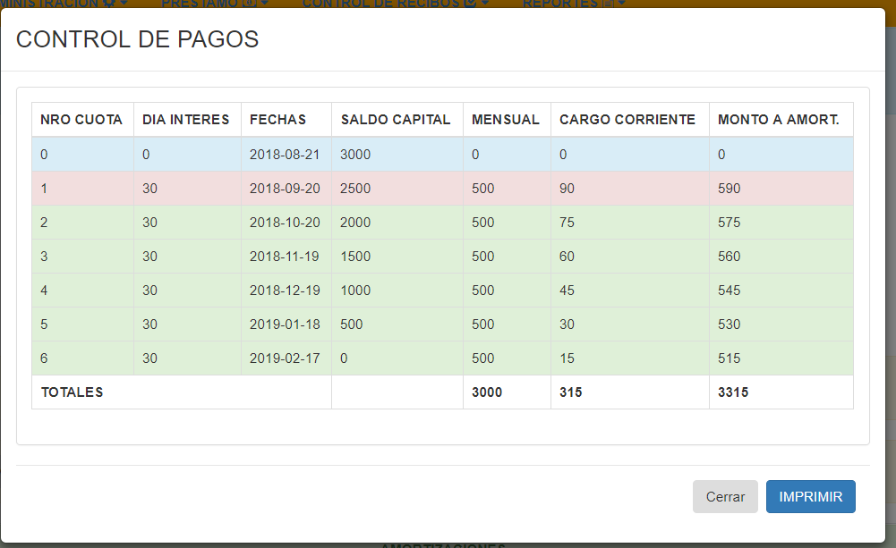

* + 1. LIQUIDACIONES

Esta opción permite realizar la proyección de la deuda total de un préstamo hasta una determinada fecha.

Nota: Se hace notar que si la cantidad de días entre la fecha anterior y la fecha de Calculo, supera los 30 días, se habilitara las opciones de Penalizar y Corriente, el mismo hará un cálculo de los cargos de los intereses corriente y penal al total de los días calculados, caso contrario el sistema solamente calculara hasta los 30 días, y si la cantidad de días es menor, se realizara el cálculo automático a dicha cantidad de días.

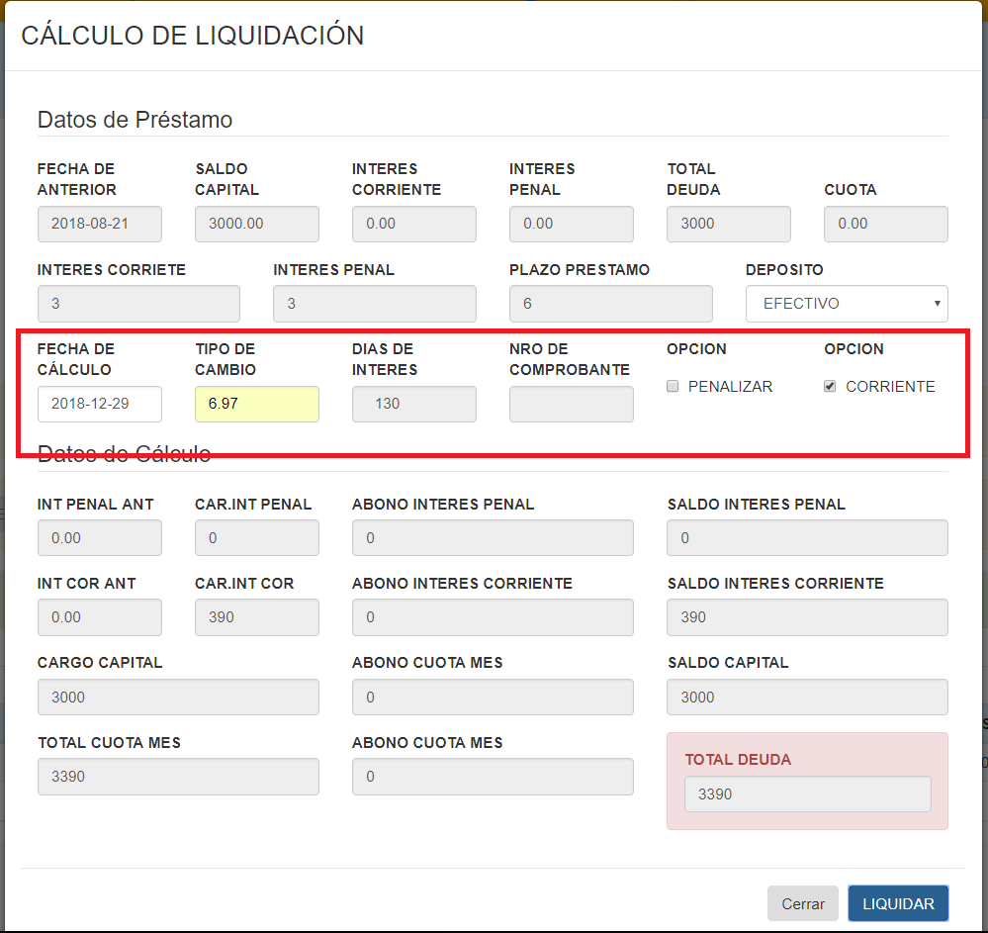

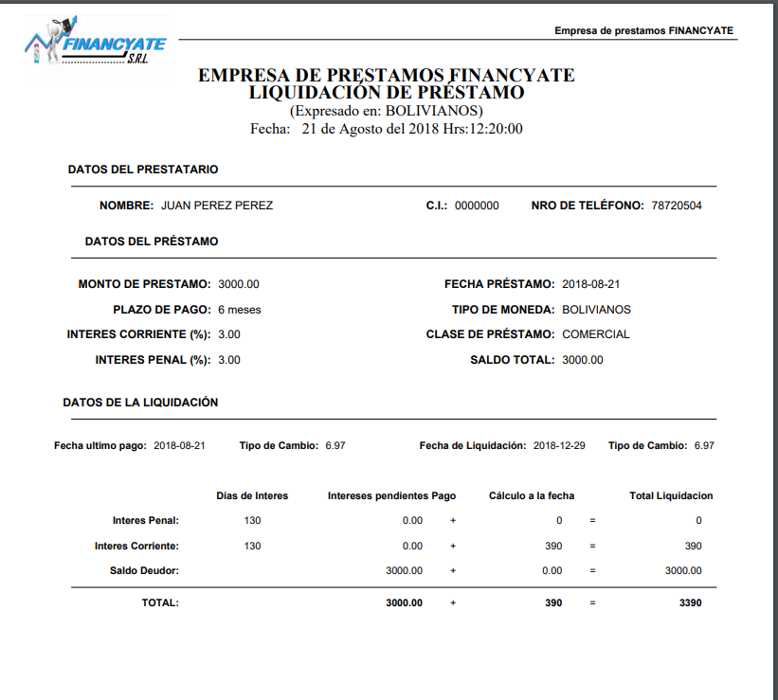

* + 1. IMPRESIÓN DEL KARDEX

Asimismo, se cuenta con la opción de impresión del kárdex.

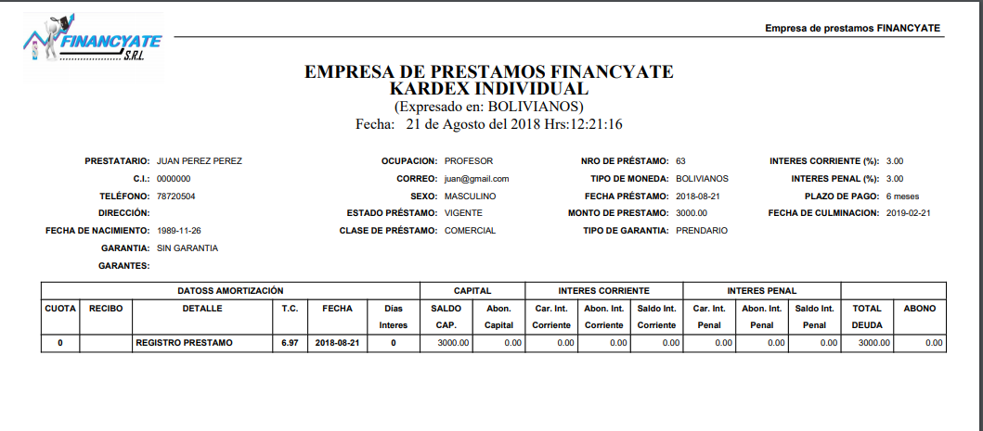

* + 1. AMORZACIONES

Esta opción permite realizar el registro de la amortización de pagos de un préstamo, para lo cual es importante considerar que para los cálculos de una nueva amortización se lo realiza con los datos de la última amortización realizada.

En mismo se tiene la opción del registro de fecha de cálculo, tipo de cambio, monto a pagar y descripción de la amortización.

**Nota1**: Se hace notar que si la cantidad de días entre la fecha anterior y la fecha de Calculo, supera los 30 días, se habilitara las opciones de Penalizar y Corriente, el mismo hará un cálculo de los cargos de los intereses corriente y penal al total de los días calculados, caso contrario el sistema solamente calculara hasta los 30 días, y si la cantidad de días es menor, se realizara el cálculo automático a dicha cantidad de días.

**Nota2:** para la cancelación total de un préstamo al momento de amortizar cancelan el total llegando a 0 “cero” en deuda total, el sistema automáticamente cambiara de estado el préstamo a “cancelado”.

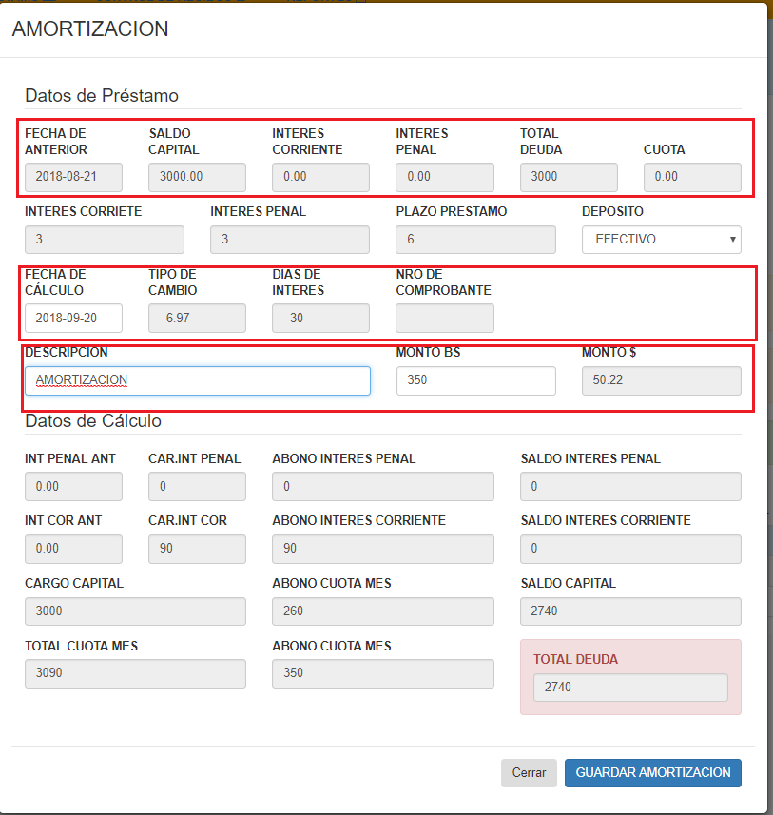

* + - 1. IMPRESIÓN DE RECIBO

Posterior a ser guardo un préstamo se visualizara toda la información del mismo y las opciones de Editar y Recibo.



Al seleccionar en Recibo el sistema desplegara una ventana emergente de confirmación.

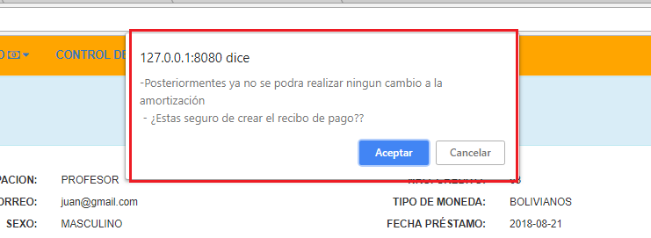

Automáticamente el sistema generara el documento de respaldo de un recibo de pago, el cual tiene un número de correlativo el cual será generado de manera automática por gestión.

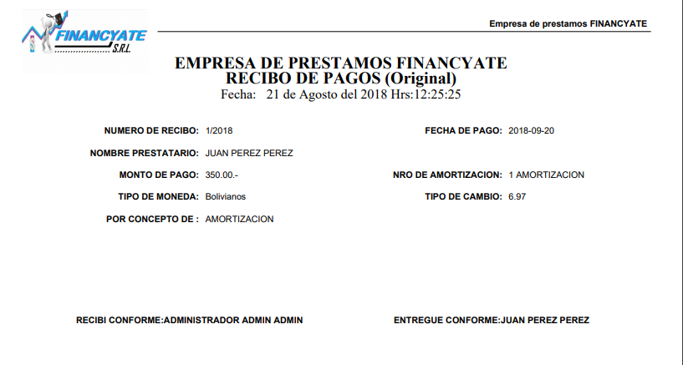

* + - 1. COFIRMACION DE PAGO

Una vez generado el recibo de pago, el sistema cuenta con un control adicional del pago de la cuota registrada, tal como se muestra en la siguiente figura.

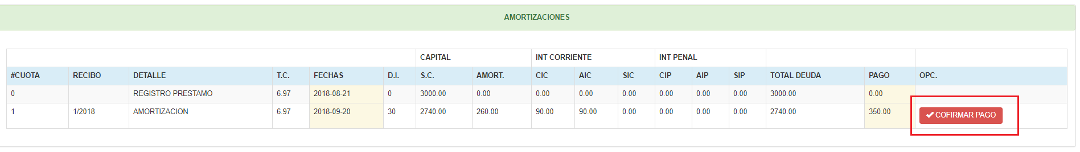

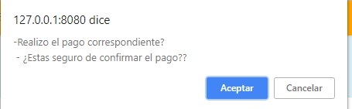

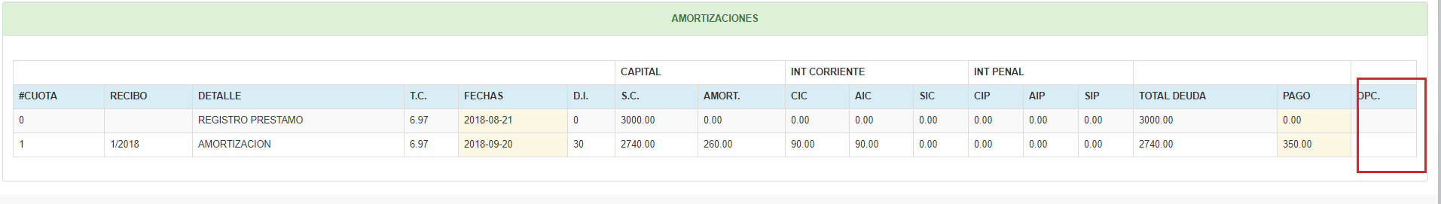

**Nota:** Una vez realizada la confirmación del pago recién se el sistema se habilitara para realizar una nueva amortización

* 1. CONTROL DE RECIBOS

Esta opción permite visualizar todos los recibos generados, y volverlos a imprimir

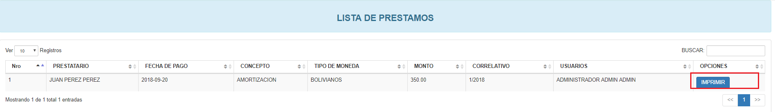

* 1. REPORTES

Esta opción presenta un panel para la generación de reportes,

El primero permite seleccionar todos lo prestamos seleccionados por tipo de moneda y el estado del préstamo.

El segundo permite seccionar la información de la recuperación de préstamos mediante los pagos realizados en un intervalo de fechas

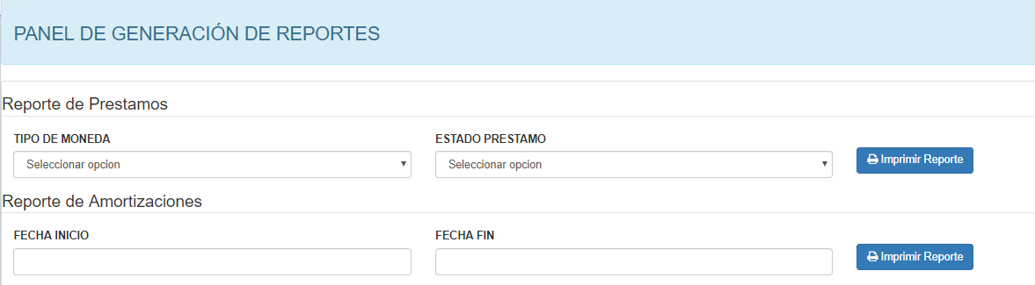

INDICE

MANUAL DE INSTALACIÓN Y USUARIO 1

Desarrollado por: Ing. Alvaro Diego Daza Alcaraz 1

1. PRESENTACIÓN 2

2. REQUIISITOS DEL SISTEMA 2

2.1. Requisitos de software 2

2.2. Requerimientos mínimos en el servidor 2

3. MANUAL DE INSTALACION 2

3.1. INSTALACION DE SERVIDOR WAMPSER 2

3.2. INTALACION DE POSTGRESQL 6

3.3. CONFIGURACION DEL SEVIDOR 9

Se debe habilitar las siguientes extensios de php en el servidor web 9

4. MANUAL DE USUARIO 12

4.1. INGRESO AL SISTEMA 12

4.2. PANTALLA PRINCIPAL 12

4.3. OPCIONES DEL MENU 13

4.4. CONTROL DE USUARIOS 13

El acceso a esta opción únicamente tiene el administrador del sistema. 13

4.5. PRESTAMOS 14

4.5.1. REGISTRO PRESTATARIOS 14

4.5.2. REGISTRO DE PRETAMOS 15

4.5.3. CONTROL DE KADEX 17

4.5.3.1. GARANTES 17

4.5.3.2. GARANTIA 18

4.5.4. CONTROL DE PAGOS 18

4.5.5. LIQUIDACIONES 19

4.5.6. IMPRESIÓN DEL KARDEX 20

4.5.7. AMORZACIONES 21

4.5.7.1. IMPRESIÓN DE RECIBO 22

4.5.7.2. COFIRMACION DE PAGO 22

4.6. CONTROL DE RECIBOS 23

4.7. REPORTES 23

***CONFORMIDAD AL SISTEMA DE PRESTAMOS FINANCYATE***

El trabajo efectuado por el Ing. Álvaro Diego Daza Alcaraz se encuentra enmarcado según las especificaciones establecidas en el contrato de prestación de servicios de fecha 2 de Julio de 2018 habiendo revisado, ajustado la funcionalidad del sistema de préstamos FINANCYATE, se puede determinar que se cumplió con el servicio requerido, por lo cual en mi calidad de contraparte doy mi conformidad al trabajo realizo al presente sistema,

Asimismo, se realizó la entrega del manual de usuario y el Cd con los instaladores, y documentación de sistema.

Como señal de conformidad y de buena fe de ambas partes firmamos al pie de la presente

FECHA 21 DE AGOSTO DE 2018

Maria Cristina Garcia Valda Alvaro Diego Daza Alcaraz

CI 2704268 LP CI 6703132 PT

Recibi Conforme Entregue Coforme